 **CORREO INSTITUCIONAL DOCENTE: jacqueline.perret@colegio-mineralelteniente.cl**

 **MATERIAL DE APOYO**

**UNIDAD 2 CLASE 19**

**LENGUAJE Y COMUNICACIÓN**

**Cuartos Años A – B -C**

**TEXTO Literario**

**MITO Y Leyenda**

**Importante:**

La leyenda

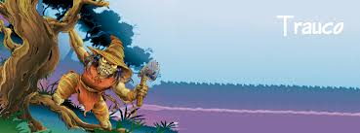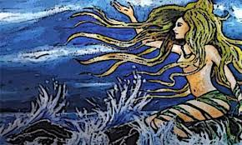Es una narración que puede ser oral o escrita, se da mayormente de forma oral y se transmite de generación en generación, con frecuencia experimenta añadidos o modificaciones de acuerdo a cómo se va contando la historia.

**Características:**

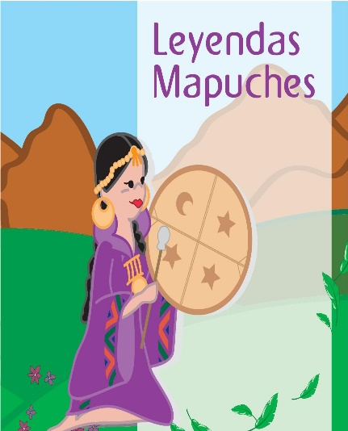La leyenda es parte de las creencias de un pueblo o lugar. Son narraciones fantásticas que intentan explicar algo. Por ejemplo: el origen de un pueblo, algunos fenómenos de la naturaleza (lluvia, relámpagos, truenos), las características de ciertos animales y plantas, el surgimiento de montañas, ríos, etc. Tienen personajes y se menciona el tiempo y el lugar donde transcurre la acción. Las leyendas son anónimas. Se transmiten a través del tiempo y se dice que son de creación colectiva

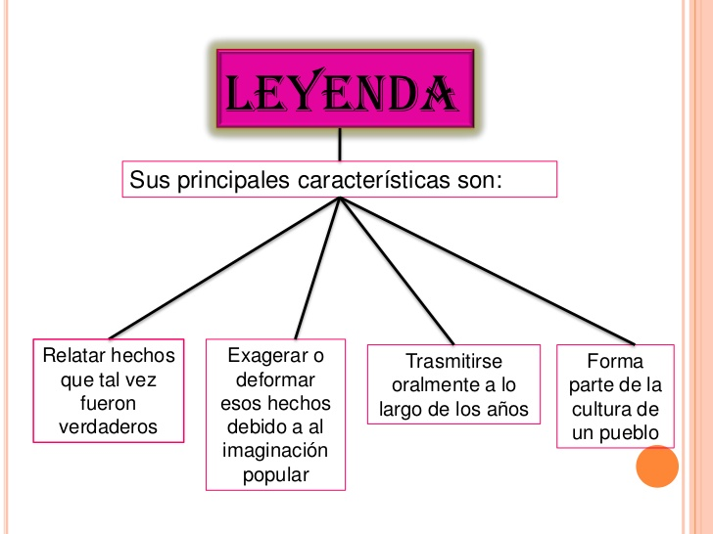

**Para desarrollar la actividad de la guía de aplicación, debes observar el material de apoyo .**

COMPARANDO:

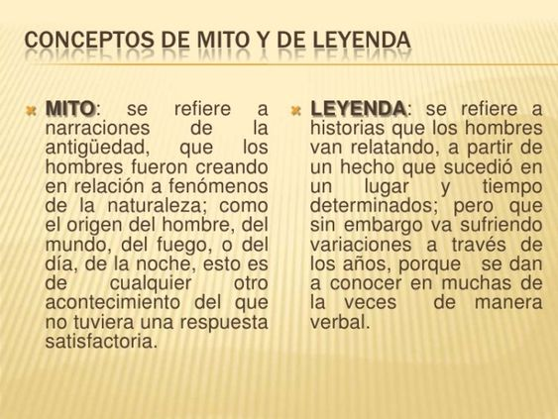

**Los personajes en los Mitos**  
**Los personajes de los mitos son siempre dioses o seres superiores a los hombres que influyen en el destino de estos. Si hay presencia de humanos, generalmente no se les identifica, sólo se les menciona como un colectivo a no ser que se relacione directamente con los dioses, como ocurre con la mitología griega. En estos relatos encontramos también que de dichos dioses nacen semidioses (mitad seres humanos mitad dioses) los que tienen una parte de perfección y otra de debilidad.**

